重庆大学本科学生毕业设计（论文）

基于web的网络购物系统设计



学 生：郝瀚
学 号：20125126
指导教师：谭玉娟
助理指导教师：王奏鸣
专 业：网络工程

重庆大学计算机学院
二O一六年六月

Graduation Design(Thesis) of Chongqing University

Design of Online Shopping System Base on Web

Undergraduate: Hao Han

Supervisor: Prof. Tan Yujuan

Assistant Supervisor : Lecturer Wang Zouming

Major: Network Engineering

College of Computer Science

Chongqing University

June 2016

摘 要

随着网络的普及和电商的崛起，网购作为一种已经不再时尚的购物手段，在人们生活中占了很大比重。其付款方式多样、服务范围广阔。近年来外卖、订餐甚至打车等活动都可以通过网络来交易。如今网购为所有年龄层的男女老少带来无限的便捷，为我们节省了大量的时间和精力。各大电商相继推出活动掀起了“无论过什么节都是购物节”的潮流。除了电商本身以外，其他行业也借着它的“东风”得到了蓬勃的发展。各商家在良性竞争中推出性价比更高的产品和服务。随着网购交易量增加，支付途径和物流行业也生机勃勃。因此，对网购的研究和购物网站的开发可以促进中国经济的进步。
本系统是一个B2C模式的购物网站，采用B/S架构。该系统运用云服务器ECS和云数据库RDS做支持，结合MySQL+PHP这一经典组合进行开发，采用MVC模式，同时运用ajax做前后端交互。开发过程中开发环境、测试环境、正式环境相互分离。系统功能对于用户有从搜索产品、查看产品到加入购物车进行购买、订单管理等完整的购物流程；对于管理员有管理产品、管理订单等功能。

关键词：网购，MVC模式，数据库系统

ABSTRACT

Along with the popularization of network and the rise of electric business,online shopping,as a way of shopping that is no longer fashionable,hold very large proportion in people’s life.There are lots of terms of payment and it is wide in service.In recent years, delivery, order a meal or even a taxi can be trading via the Internet.Now online shopping for men, women,the old and children bring infinite convenience,and it save us a lot if time and energy.Each company pushes out activities to present “no matter what day it is shopping festival” trend.Besides e-commerce itself,other industries through its “east wind” has been booming development.The merchants in the benign competition launch more cost-effective products and services.With the increase of online trading,payment way and the logistics industry is also full of vitality.Therefore,the study of online shopping and its development can promote the progress of China’s economy.
This system is a B2C shopping website,using B/S architecture.The system is supported by the cloud server(ECS) and cloud database(RDS).it’s developed by the classic combination of MySQL and PHP,using the MVC mode.It use ajax to deal with the communication between front end and server-side at the same time.During developing,developing environment,testing environment,and product environment has been separated.System function for the users has the shopping process of such as search product,add to cart and buy them,view and manage their orders.As for administrators,they can manage product,manage order,etc.

Key words： online shopping, MVC mode, database system

目 录

中文摘要 Ⅰ
ABSTRACT Ⅱ
1绪论 1
1.1 工程XXX 1
黑体五号
1.1.1XXX 1
1.1.2 XXX 2
1.2 XXX 3
宋体五号
1.2.1 XXX 3
1.2.2 6
2 XXX 12

6 结论 38
6.1 XXX 38
参考文献 40
附录A：XXX公式的推导 43

目次页：设计或论文应有目次页。目次页由设计或论文的章、节、条、附录、题录等的序号、名称和页码组成，另起一页排在摘要页之后，章、节、小节分别按相应要求标出。

此文本框读后删除！！

1 绪论

1.1网络购物及其现状
网络购物，即用户通过互联网检索产品信息，并同样通过互联网进行订购的活动，付款方式多种多样。厂商或代理卖家通过各种物流方式送货上门。近年来网购交易量越来越大，服务范围越来越广，除了实物产品以外还有外卖、订餐甚至打车等服务都可以通过网络进行交易。
随着计算机网络的普及以及电子商务的飞速发展，“网购”作为一种已经不再时尚的购物手段，在人们的生活中已经占了很大的比重。网购的用户规模也逐渐扩大，涵盖的年龄层也不再是青少年，现在男女老少都开始接受网购带来的便捷。各大电商相继推出各种活动，甚至掀起了“无论过什么节日都是购物节”的潮流。
“互联网+”行动计划自提出以来一直是这两年的热点问题，将传统行业和互联网结合起来显然已经成为一个趋势。无论大小、越来越多的商家都趁着这一“风口”开发网上购物通道。

1.2 课题研究意义
网购的优势是显而易见的，人们可以不受空间和时间的限制，只要能连上互联网就能随时随地地选择、购买自己心仪的产品或服务。以前花十分钟逛一家实体店，挑的眼花缭乱也看不到多少产品还被能说会道的店员各种忽悠，现在只需滑动鼠标滚轮，一分钟就能浏览数页的产品，还能通过商家信誉度和价格进行排序和比对。对于忙于学业的学生或是工作繁忙的白领，网购的方便和快捷为我们节省了大量的时间和精力。
除了电商产业本身以外，其他行业也借着网购的“东风”得到了蓬勃发展。例如，消费者能通过非常容易的比对来选择性价比高产品和服务，使得各商家在这种良性竞争中做出更好的产品和提供更好的服务。随着网购交易量越来越大，近年来各种支付途径和物流行业也生机勃勃。网购送货上门这一特点让物流行业的很多企业都做大做强。物流行业的发展又催生出管车软件，这类企业也在互联网行业中占有一席之地。因此，对网购的研究和购物网站的开发可以极大的促进中国经济的进步。

1.3课题目的和选型
本课题的目的是设计并实现一个B2C模式的购物网站。
B2C是Business-to-Customer的缩写，也就是“商家对客户”的电子商务模式，就是企业通过网络渠道将产品或者服务销售给个人消费者。企业将产品或服务推到网络上，放在第三方的网站（如微信商城、淘宝、天猫、京东）上或者自己的公司主页上（凡客）并提供充足的资讯以及便利的界面来吸引消费者进行选购。这也是目前最一般的、最常见的经营方式。
考虑到网站的实用性和拓展性，本次设计将会针对自产自销的商家，这类商家经营自己的门户网站和网上购物渠道。其经营模式的实用性优势在于整个产业链都是可控的，一切都是自己说了算，这样既没有供应商货源和供应商信用度的限制，又可以可以减少很多内部纠纷。对于本次设计的软件来说，也有非常好的拓展性，可以为不同大小的商家开发专属的网上购物渠道。

1.4 课题任务
1.4.1 基本功能
实现购物网站的客户端（即浏览器端）和服务器端的设计，实现产品管理、产品搜索、购物支付等相应功能。不同身份的用户有不同的功能和操作权限：
①游客：即未注册的客户，只有浏览权限没有操作权限。可以浏览产品，查找产品，注册会员，查看网站公告等。
②会员：即已注册的客户，登录后可以浏览产品，查找产品，订购与支付，评价与评分，修改个人信息，查看网站公告等。
③管理员：即商家的工作人员，登录后可以管理产品，管理订单，记录发货，处理退款等。

1.4.2 可靠性要求
除了这些基本功能以外，更重要的是处理好整个网站的架构。比如安全问题，性能问题，数据库的设计和优化都是至关重要的。
很多情况下，开发者在自己的开发环境或者自己的PC机上进行测试都没有什么问题，但是一到正式环境的服务器就会出现各种各样的Bug。因此这次开发任务除了将基本功能实现以外，还要确保线上环境（将网站部署到正式的服务器上）也能正常的运行、操作。
在正式的网站运行和维护中，数据库的安全、稳定是至关重要的。因此在数据库的部署和使用上都要注意安全问题和稳定性的问题。

1.4.3 系统拓展性要求
一个企业级的系统所需要的功能肯定是个无底洞。永远要跟着客户的需求走，不断开发新的功能来和其他竞争对手一较高下。在互联网企业中一直有“要么做第一，要么死”的潜规则。因此网站必须在这样恶劣竞争环境中可以很容易的开发新的功能、满足不断变化的需求。
网站应该能够满足快速迭代的需要，做到各功能之间高类聚低耦合。撰写好开发文档和测试文档，定好前后端之间、后端模块之间接口规则，降低开发过程中前后端联调的难度。

1.5 重点研究内容
1.5.1 基于web的系统开发
研究网页设计与实现的思路与方法，网站前端开发，服务器端的开发，数据库系统开发，网站前后端交互的实现。

1.5.2 系统部署
考虑到运行成本，将网站代码部署到云服务器（阿里云ECS）上，将数据库部署到云数据库（阿里云RDS）上，并处理好网络安全的问题。

1.5.3 系统拓展性
搭建好开发环境、测试环境、正式环境三个环境，使得网站可以快速迭代和升级。处理好版本控制，保证线上环境是稳定、可用、可靠的。

1.5.4 数据库运维
数据库系统的设计和优化，定期监测查询日志，对慢查询进行统计并做针对性的优化。在RDS上随时监控数据库的连接数、CPU使用率、数据库磁盘存储率、备份对空间的占用率等。此外，运用RDS做定时的备份，降低意外情况下系统崩溃的损失。

1.6 实现途径和开发工具
1.6.1 系统架构
本系统采用B/S结构。前端处理显示逻辑：主要完成的内容有向服务器端提交用户输入的数据；向服务器发送请求并获取服务器返回的数据，并将其放到页面该放的地方去。服务器处理数据操作的逻辑：通过前端发来的请求进行数据库的查询、插入、修改等操作。
“B/S结构是WEB兴起后的一种网络结构模式，WEB浏览器是客户端最主要的应用软件。这种模式统一了客户端，将系统功能实现的核心部分集中到服务器上，简化了系统的开发、维护和使用。”这样，用户只需要安装上符合W3C标准的浏览器，就能访问不可计数的web应用，因为前端代码的脚本都是通用的。

1.6.2 开发工具、语言以及环境
建模工具Power Designer，一款可以用来进行用例图、数据流图、E-R图等设计和建模的工具。充分做到“先设计，后实现”。这样在最终编码的时候不会像无头苍蝇一样无目的乱撞。
服务器软件Apache，“是世界使用排名第一的Web服务器软件。它可以运行在几乎所有广泛使用的计算机平台上，由于其跨平台和安全性被广泛使用，是最流行的Web服务器端软件之一。”
数据库软件MySQL，它是一款免费、开源又相当强大的RDBMS（关系型数据库系统）。在全世界范围内运用相当广泛。
版本控制软件Git，分布式版本控制系统。同样免费、开源、全世界都在用。每次新增、修改的提交都会被记录，方便查看和版本管理。在github上建立issue，可以随时审查项目进度。同样适合在不同环境中进行分支切换，可以很好的服务于快速迭代的产品。
服务器端程序语言PHP，（PHP: Hypertext Preprocessor）一种递归式的名词解析，一款灵活、易学的脚本语言。
ThinkPHP：国产、开源的且在国内运用广泛的PHP框架。该框架遵循MVC设计模式，很好的规范了程序的开发。同时它很轻量级，不会影响程序执行效率。
PHPunit：单元测试框架，保证每个model下的每个function都是稳定、可靠的。
前端程序语言HTML+CSS+JavaScript，全世界的前端开发工程师都在用这个组合。
前端框架是ZUI。它结合了bootstrap、jQuery等世界级普及率的框架，并且还包含了kindeditor、datatimepicker等插件，可以非常轻松的快速构建现代跨屏应用。
Ajax,即“Asynchronous Javascript And XML”（异步JavaScript和XML）,前后端交互全靠它。可以用来提交表单，可以用来获取数据。而且都是不用重复刷新浏览器页面就可以做到的。

1.6.3 开发和设计模式
“MVC模式，即模型(model)－视图(view)－控制器(controller)。”本次开发中，前端代码负责视图，用ajax技术发送数据或请求给服务端的控制器，控制器过滤、校验接收的数据或请求，随后调用模型进行数据处理、存储等，模型也可能调用其他的模型一起工作，但是视图不能直接调用模型。

1.6.4 三个环境分离
考虑到项目的拓展性，将构建三套环境，分别为开发环境(dev)、测试环境(test)和正式环境(product)。这样在网站功能的升级和维护的过程中，开发和测试互不干扰，更不会影响线上的正式环境。在正式环境正常运行的过程中，产品可以在开发环境和测试环境中快速迭代，为正式环境的升级提供功能完善、运行稳定的代码。

2 系统分析

系统分析作为本次设计项目开始的标志，有着至关重要的地位，它为整个设计项目的开展奠定了一个良好的基础。通过分析，对于问题，可以确定问题的目标、问题的详细情况、问题的重点、问题的难点，限定问题的解决范围。对于问题的解决，可以用来确定需要的工具、方法，确定检验标准。还可以确定项目的花费（时间、人力以及金钱），充分保障设计项目的顺利执行，让项目从头到尾的设计、开发、测试过程都是可控的、有条不紊的。

2.1 系统目标
对于一个网络购物系统，既然是服务于用户的，所以第一个要考虑的就是用户的需求。其中用户有两种：其一是未注册的游客，其二是已注册的会员。另外要完成的是管理员功能（即卖家）。

2.1.1 游客功能
对于游客，为了吸引游客进行注册以便进行之后的购买活动，一定要给予充分的“只读”权限，即游客可以任意搜索自己想要的产品，然后游客很方便的选择自己搜索到的心仪产品进行筛选、查看。可以看产品的简介、详细内容（包括一些实物图）、价格等信息，以便游客产生购买的欲望。
因此对于游客需要有以下功能：
①首页需要展示该网站的一些推荐信息，例如新品上市等信息作为打广告吸引用户点击；另外需要有“关于网站”这样的标签，用户点击过后可以看网站的介绍、版本信息等。
②可以搜索产品，可以通过价格、评分、销量进行排序搜索，以便能找到性价比高的产品或者自己觉得重要的属性的产品。
③可以点击并查看有兴趣的产品，进入产品详情页，可以看产品的简介、详细内容（包括一些实物图）、价格等信息。

2.1.2 会员功能
既然要购买产品，肯定就得注册账号。此时产生了角色的转变——即游客转变为会员（已注册账号的用户）。
因此对于会员需要有以下功能：
①会员可以设置自己的个人信息，如姓名、电话、地址等，以便购买过后能够轻松的收取快递来获得自己已经购买的产品。
②单独购买产品：即在产品详情页，可点击右上角的购买，弹出订单，填了过后提交即可购买。
③购物车：除了单独购买一种心仪的产品以外，会员可以将自己喜欢的产品添加到购物车，可以在购物车里批量购买。在后续的版本中，使用这个系统的店家甚至可以“单笔购买XX件产品可以打折”这类活动，以此来刺激消费，提高销量，也为用户带来更大的实惠。

2.1.3 管理员功能
对于系统所有者——商家（或卖家），其便是管理员的角色。所以商家在使用本系统的时候，应该有商品管理、订单管理等功能。因此对于管理员有以下功能：
①管理产品：可以方便的添加产品、管理产品，并对产品进行操作：设置为线上出售或存档的状态，对产品进行编辑（例如在详情中添加实物图）、修改（例如价格和库存），删除已经不再使用的产品等。
②管理订单：除了管理产品，还需要对用户购买的产品进行审核，审核通过过后需要将产品包装、发货，并将发货记录存于系统的数据库的货运清单中。必要的时候还要审核用户的退款申请。验证其退款理由进行驳回或退款处理。

2.2 系统用例
由于网购系统的功能比较零散，因此以用例图作为系统功能的描述。

2.2.1 游客用例

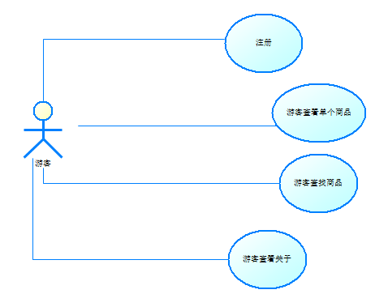
图2.1 游客用例图
2.2.2 会员用例
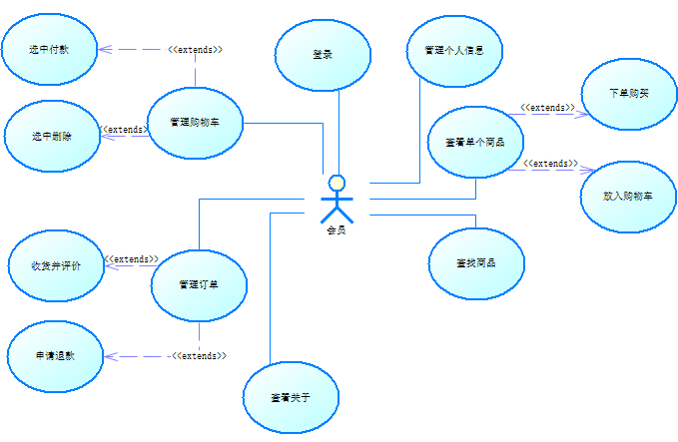
图2.2 会员用例图

2.2.3 管理员用例
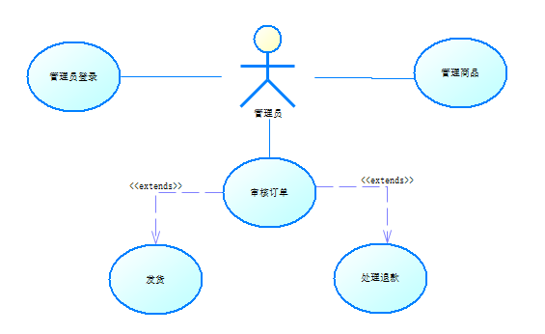
图2.3 管理员用例图

2.3 数据分析
由于这个web系统同时是一个数据库系统，因此对数据进行分析、描述是不可或缺的。以下将用数据流（data flow）图、E-R图（逻辑模型和物理模型）对数据进行分析。

2.3.1 数据流图（DFD）
①level-0
这是第零层数据流图，参与该系统有三个实体：游客、会员以及管理员。

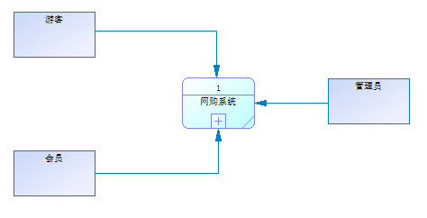
图2.4 第零层数据流图

②level-1（注册登录）
数据流图第一层，游客注册账号，然后将账号信息添加到会员账号表里进行存储，同时个人信息表中也将插入一条记录。会员登录，此时会读取账号表的数据验证登录参数是否正确，读取信息表的数据获取头像、名字等信息。会员还可以编辑个人信息，对信息表进行修改操作。管理员通过单独的入口登录，通过管理员账号表验证入参。
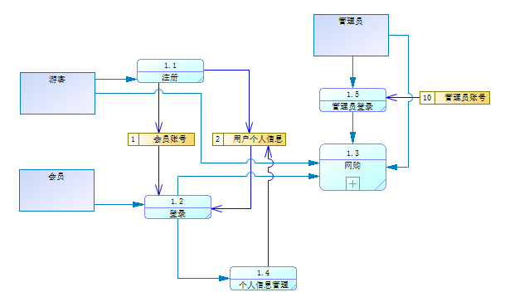
图2.5 第一层数据流图

②level-2（购物）
数据流图第二层，游客可以查看“关于网站”。游客或会员搜索商品，读取商品总表和商品详情里的记录。查看单个商品详情，读取详情表。之后如果要进行购买或加入购物车，将会检测登录状态，如果是会员就可以进行购买或添加购物车。
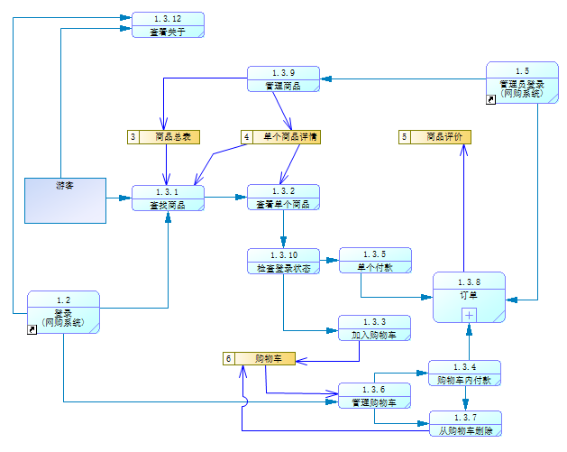

图2.6 第二层数据流图

②level-3（订单）
第三层数据流图：管理员审核订单，操作订单审核清单表。管理员发货，并将信息记录到货运清单表。管理员处理退款，操作退款清单表。会员进行确认收货操作以及评价操作，此时会操作物流信息表和评价表。会员申请退款，将会在退款清单里插入数据。
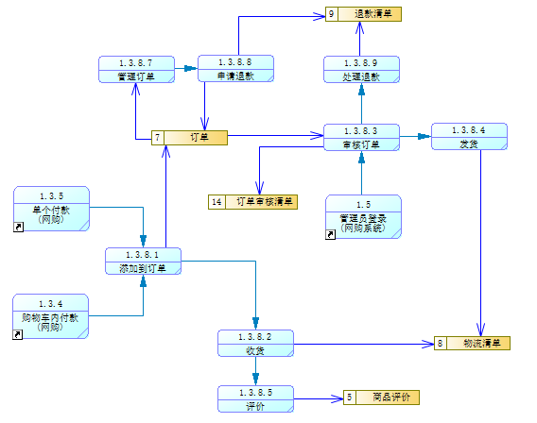
图2.7 第三层数据流图

2.3.2 实体-关系图（ERD）
根据数据流图所需要的存储单元，并对其一对一、一对多关系进行分析，构建数据ER图。对每个实体，分析并设置它应该有的字段以及字段类型。接下来是设定实体的主键PK作为唯一ID，以及外键FK作为和其他实体的联系。
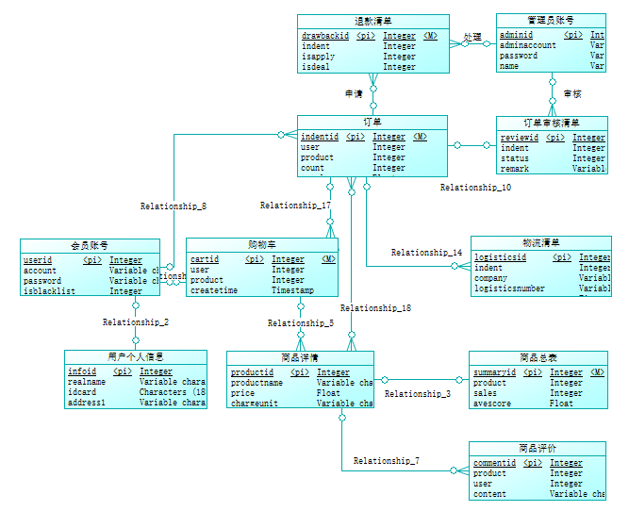
图2.8 实体-关系（ER）图

2.4 模块划分

3.1.1 活载取值 四号黑
根据《荷载规范》，本工程上人屋面活荷载取为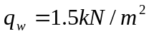……
3.1.2 材料荷载取值 四号黑
填充墙…… 小四号宋
空一行
3.2 恒载计算 小三号黑
…… 小四号宋
空一行
3.3 活载计算 小三号黑
…… 小四号宋
空一行

3.4 风载计算 小三号黑
公式
风载体型系数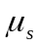：……；风振系数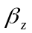：……；风压高度变化系数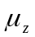：……
有：
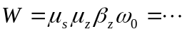 （3.8）
空一行
左风作用下荷载计算
宋体五号
Times New Roman五号
空一行 表3.2
层次 | 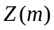 |  | 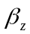 |  | 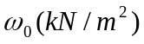 | 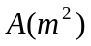 | 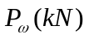
1 | 4.5
2
3
合计
计算结果如图3.3示
表格：有合计时用四线表，
其他情况用三线表。
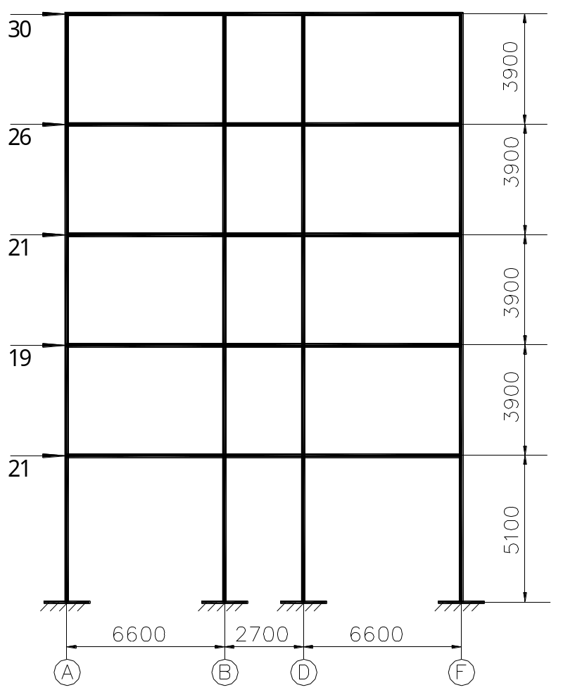
注：插图应为矢量图
图3.3 左风作用下荷载计算简图（单位：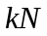）

若插入照片，格式应为*.jpg和*.tiff两者之一，其像素应大于1024x768。

黑体三号居中
空一行

参 考 文 献
空一行

[1] YUFIN S A. Geoecology and computers：proceedings of the Third International Conference on Advances of Computer Methods in Geotechnical and Geoenvironmental Engineering, Moscow, Russia, February 1-4,2000[C].Rotterdam：A. A. Balkema,2000.
[2] 昂温 G，昂温 P S.外国出版史[M].陈生铮，译.北京：中国书籍出版社，1988.
[3] 全国文献工作标准化技术委员会第七分委员会.GB/T 5795-1986 中国标准书号[S].北京：中国标准出版社，1986.
[4] 赵耀东.新时代的工业工程师[M/OL].台北：天下文化出版社，1998[1998-09-26].http:∥www.ie.nthu.edu.tw/info/ie.newie.htm(Big5).
[5] 程根伟.1998年长江洪水的成因与减灾对策[M]∥许厚泽，赵其国.长江流域洪涝灾害与技术对策.北京：科学出版社，1999：32-36.
[6] 陈晋镳，张惠民，朱士兴，等.蓟县震旦亚界研究[M]∥中国地质科学院天津地质矿产研究所.中国震旦亚界.天津：天津科学技术出版社，1980：56-114.
[7] 钟文发.非线性规划在可燃毒物配置中的应用[C]∥赵玮.运筹学的理论与应用：中国运筹学会第五届大会论文集.西安：西安电子科技大学出版社，1996：468-471.
[8] 中国图书馆学会.图书馆学通讯[J].1957(1)-1990(4).北京：北京图书馆，1957-1990.
[9] American Association for the Advancement of Science. Science[J]. 1883,1(1)-. Washington, D.C.：American Association for the Advancement of Science,1983-.
[10] 刘武，郑良，姜础.元谋古猿牙齿测量数据的统计分析及其在分类研究上的意义[J].科学通报，1999，44(23)：2481-2488.
[11] 傅刚，赵承，李佳路.大风沙过后的思考[J].北京青年报，2000-04-12(14) [2005-07-12].http:∥www.bjyouth.com.cn/Bqb/20000412/GB/4216%5ED0412B1401.htm.
[12] 莫少强.数字式中文全文文献格式的设计与研究[J/OL].情报学报，1999，18(4)：1-6 [2001-07-08].http∥periodical.wanfangdata,com.cn/periodical/qbxb/qbxb99/qbxb9904/
[13] 姜锡洲.一种温热外敷药制备方案：中国，88105607.3[P].1989-07-26.
[14] 西安电子科技大学.光折变自适应光外差探测方法：中国，01128777.2[P/OL]. 2002-03-06 [2002-05-28].http:∥211.152.9.47/sipoasp/zljs/hyjs-yx-new.asp?recid=01128777.2 & leixin=0.
[15] TACHIBANA R, SHIMIZU S, KOBAYSHI S,et al. Electronic watermarking method and system：US,6,915,001[P/OL]. 2002-04-25[2002-05-28].http:∥patftuspto.gov/netacgi/nph-
Parser? Sect1=PTO2&Sect2=HITOFF&p=1&u=/netahtml/search-bool.html&r=1&f=G&l=50-
&col=AND&d=ptxt &sl=’Electronic+watermarking+method+system’.TTL.&OS=TTL/.
[16] PACS-L：the public-access computer systems forum [EB/OL].Houstom, Tex：University of Houston Libraries,1989[1995-05-17].http:∥info.lib.uh.edu/pacsl.html.
[17] Online Computer Library Center,Inc. History of OCLC[EB/OL].[2002-01-08]. http:∥www.oclc.org/about/history/default.htm.
中文：宋体五号，行距：固定值20磅。外文：Times New Roman五号。

参考文献应是设计或论文作者亲自考察过的对自己的设计或论文有参考价值的文献，引用的中外文资料，理工类不得少于10篇，其他不少于15篇。有特殊要求的专业可不受此限。参考文献应具有权威性，要注意引用最新的文献。
参考文献以文献在整个论文中出现的次序用[1]、[2]、[3]……形式统一排序、依次列出。
参考文献的表示格式详见《文后参考文献著录规则》（GB/T 7714-2005）：
专著：[序号] 主要责任者.题名.其他题名信息[文献类型标志].其他责任者.版本项.出版地：出版者，出版年：引文页码[引用日期].获取和访问路径.
专著中的析出文献：[序号]析出文献主要责任者.析出文献题名[文献类型标志].析出文献其他责任者∥专著主要责任者.专著题名：其他题名信息.版本项.出版地：出版者，出版年：析出文献的页码[引用日期].获取和访问路径.
连续出版物：[序号] 主要责任者.题名：其他题名信息[文献类型标志].年，卷(期)-年，卷(期).出版地：出版者，出版年[引用日期].获取和访问路径.
连续出版物中的析出文献：[序号] 析出文献主要责任者.析出文献题名[文献类型标志].连续出版物题名：其他题名信息，年，卷(期)：页码[引用日期].获取和访问路径.
专利文献：[序号]专利申请者或所有者.专利题名：专利国别，专利号[文献类型标志].公告日期或公开日期[引用日期].获取和访问路径.
电子文献：[序号] 主要责任者.题名：其他题名信息[文献类型标志/文献载体标志].出版地：出版者，出版年(更新或修改日期)[引用日期].获取和访问路径.

此文本框读后删除！！

黑体三号居中
附录A：XX公式的推导
宋体五号
空一行
空一行
XX公式的推导过程是：
英文用Times New Roman五号
行距，固定值20磅

